Автономная некоммерческая профессионально образовательная организация
«УРАЛЬСКИЙ ПРОМЫШЛЕННО-ЭКОНОМИЧЕСКИЙ ТЕХНИКУМ»

КОНТРОЛЬНО-ОЦЕНОЧНЫЕ СРЕДСТВА
по учебной дисциплине

Техническая механика
Укрупненная группа специальностей: | 23.00.00 Техника и технология наземного транспорта
Наименование специальности: | 23.02.04 Техническая эксплуатация подъемно-транспортных, строительных, дорожных машин и оборудования (по отраслям)
Форма обучения: | очная

2021

Одобрена цикловой комиссией  Автомобильного транспорта  Председатель комиссии  ______________ С.Ю.Кордюков  Протокол № 7  от «15» марта 2021г. | Контрольно-оценочные средства учебной дисциплины разработана на основе Федерального государственного образовательного стандарта по специальности среднего профессионального образования, входящей в состав укрупненной группы специальностей 23.00.00 Техника и технология наземного транспорта  Специальность: 23.02.04 Техническая эксплуатация подъемно-транспортных, строительных, дорожных машин и оборудования (по отраслям)  УТВЕРЖДАЮ  Директор АН ПОО «Уральский промышленно-экономический техникум»  ________________ В.И. Овсянников  «15» марта 2021г.
Разработчик: , преподаватель дисциплины АН ПОО «Уральский промышленно-экономический техникум»

Техническая экспертиза КОС
учебной дисциплины «Техническая механика» пройдена.
Эксперты:
Заместитель директора по методической работе АН ПОО «Уральский промышленно-экономический техникум»

____________________Т.Ю. Иванова

СОДЕРЖАНИЕ
- ТИПЫ, ВИДЫ, ТРАДИЦИОННЫЕ ФОРМЫ КОНТРОЛЯ стр.
КРИТЕРИИ ОЦЕНИВАНИЯ 4
- ПАСПОРТ ФОНДА ОЦЕНОЧНЫХ СРЕДСТВ 6
3.ОПИСАНИЕ ПОКАЗАТЕЛЕЙ И КРИТЕРИЕВ ОЦЕНИВАНИЯ, 8
ОПИСАНИЕ ШКАЛ ОЦЕНИВАНИЯ
- ПРОГРАММА КОНТРОЛЬНО - ОЦЕНОЧНЫХ МЕРОПРИЯТИЙ 12
ЗА ПЕРИОД ИЗУЧЕНИЯ ПО ДИСЦИПЛИНЕ
- ФОНДЫ ОЦЕНОЧНЫХ МАТЕРИАЛОВ ДЛЯ 22
ПРОМЕЖУТОЧНОЙ АТТЕСТАЦИИ
- ФОНДЫ ОЦЕНОЧНЫХ СРЕДСТВ ДЛЯ ТЕКУЩЕГО КОНТРОЛЯ 37
- ЛИТЕРАТУРА
42
- Типы, виды, традиционные формы контроля, критерии оценивания
  - Типы контроля успешности освоения ОП обучающимися и студентами: текущий контроль успеваемости;
промежуточная аттестация; государственная итоговая аттестация.
Текущий контроль успеваемости - это проверка усвоения учебного материала, регулярно осуществляемая на протяжении всего срока обучения.
Промежуточная аттестация (зачет, дифференцированный зачет, экзамен (квалификационный)) - это оценка совокупности знаний, умений, практического опыта в целом и/или по разделам ППССЗ.
Государственная итоговая аттестация служит для проверки результатов освоения ППССЗ в целом с участием внешних экспертов.
  - К традиционным формам контроля относятся: собеседование
Коллоквиум
зачет
экзамен (по дисциплине, экзамен (квалификационный), государственный итоговый экзамен)
тест
контрольная работа
эссе и иные творческие работы
реферат
отчет (по практикам, научно-исследовательской работе студентов и т.п.) выпускная квалификационная работа и др.
  - К видам контроля относятся: письменные формы контроля;
устные формы контроля;
контроль с помощью технических средств и информационных систем.
Письменные формы контроля
Письменные работы могут включать: тесты, контрольные работы, эссе, рефераты, отчеты по практикам, по междисциплинарным проектам (деловой/ролевой игре, тренингу) и др. К каждой письменной работе должны быть указаны критерии оценки в процентах и/или в баллах.
- Тест - форма контроля, направленная на проверку уровня освоения контролируемого теоретического и практического материала по дидактическим единицам дисциплины (терминологический аппарат, основные методы, информационные технологии, приемы, документы, компьютерные программы, используемые в изучаемой области и др.).
- Контрольная работа - форма контроля для оценки знаний по базовым и вариативным дисциплинам всех циклов. Контрольная работа включает средние по трудности теоретические вопросы из изученного материала, типовые задачи/ задания/ казусы/ упражнения/ документ, решение/ выполнение/ заполнение которых предусмотрено в рабочей программе дисциплины.
- Эссе - форма контроля, универсальная при формировании общих компетенций обучающегося при развитии навыков самостоятельного творческого мышления и письменного изложения собственных умозаключений на основе изученного или прочитанного материала.
- Реферат - форма контроля, используемая для привития обучающемуся навыков краткого, грамотного и лаконичного представления собранных материалов и фактов в соответствии с требованиями.
- Отчеты по практикам - форма контроля, позволяющая обучающемуся продемонстрировать обобщенные знания, умения и практический опыт, приобретенные за время прохождения учебной и производственных практик. Отчеты по практикам позволяют контролировать в целом усвоение общих и профессиональных компетенций, обозначенных в ППССЗ.
Цель каждого отчета - осознать и зафиксировать общие и профессиональные компетенции, приобретенные в процессе обучения.
Устные формы контроля
Устный контроль осуществляется в индивидуальной и фронтальной формах.
- Цель устного индивидуального контроля - выявление знаний, умений и навыков отдельных обучающихся. Дополнительные вопросы при индивидуальном контроле задаются при неполном ответе, если необходимо уточнить детали, проверить глубину знаний или же если у преподавателя возникают проблемы при выставлении отметки.
- Устный фронтальный контроль (опрос) - требует серии логически связанных между собой вопросов по небольшому объему материала. При фронтальном опросе от обучающихся преподаватель ждет кратких, лаконичных ответов с места. Обычно он применяется с целью повторения и закрепления учебного материала за короткий промежуток времени.
Устные формы контроля представлены собеседованием, коллоквиумом, публичной защитой выполненной работы и др.
- Собеседование - это интервью, цель которого выявить навыки, способности и все детали, которые интересуют обе стороны собеседования.
- Коллоквиум - это разновидность устного экзамена, массового опроса, позволяющая преподавателю в сравнительно небольшой срок выяснить уровень знаний обучающихся целой группы по данному разделу курса. Коллоквиум проходит обычно в форме дискуссии, в ходе которой обучающимся предоставляется возможность высказать свою точку зрения на рассматриваемую проблему, учиться обосновывать и защищать ее. Аргументируя и отстаивая свое мнение, обучающийся в то же время демонстрирует, насколько глубоко и осознанно он усвоил изученный материал.
- Публичная защита выполненной работы.
Контролируемые компетенции:
способность к публичной коммуникации;
навыки ведения дискуссии на профессиональные темы;
владение профессиональной терминологией;
способность представлять и защищать результаты самостоятельно выполненных исследовательских работ
При оценке компетенций должно приниматься во внимание формирование профессионального мировоззрения, определенного уровня культуры, этические навыки, другие значимые профессиональные и личные качества.
- Паспорт фонда оценочных средств
- Область применения
Фонд оценочных средств предназначен для оценки результатов освоения учебной дисциплины ОП.02. Техническая механика.
В результате освоения учебной дисциплины Техническая механика блока базовых дисциплин теоретического обучения общепрофессионального цикла обучающийся должен: знать:
- основы теоретической механики, сопротивления материалов, деталей машин;
- основные положения и аксиомы статики, кинематики, динамики и деталей машин;
- элементы конструкций механизмов и машин;
- характеристики механизмов и машин. уметь:
- выполнять основные расчеты по технической механике;
- выбирать материалы, детали и узлы на основе анализа их свойств для конкретного применения.
Содержание дисциплины должно быть ориентировано на подготовку студентов к овладению профессиональными компетенциями (ПК):
ПК 2.3. Определять техническое состояние систем и механизмов подъемно-транспортных, строительных, дорожных машин и оборудования;
ПК 2.4. Вести учетно-отчетную документацию по техническому обслуживанию и ремонту подъемно-транспортных, строительных, дорожных машин и оборудования
ПК 3.4. Участвовать в подготовке документации для лицензирования производственной деятельности структурного подразделения.
ПК 3.5. Определять потребность структурного подразделения в эксплуатационных и ремонтных материалах для обеспечения эксплуатации машин и механизмов

Формами промежуточной аттестации по учебной дисциплине является:
- семестр -диференцированый зачет по результатам текущего контроля за 3 семестр
- семестр - экзамен по билетам
Формами текущей аттестации являются:
- ответы на вопросы для подготовки к тестированию
- контрольная работа в виде тестирования
- отчет по практической работе
- отчет по лабораторной работе
- отчет по выполнению самостоятельной работы
Формами промежуточной аттестации по учебной дисциплине является:
- семестр - дифференцированный зачет
- семестр экзамен по билетам

3.1. Результатами освоения учебной дисциплины является комплексная проверка следующих профессиональных и общих компетенций:
Профессиональные и общие компетенции, которые возможно сгруппировать для проверки | Показатели оценки результата | Критерии оценки результата
ПК 2.3. Определять техническое состояние систем и механизмов подъемно-транспортных, строительных, дорожных машин и оборудования;  ПК 2.4. Вести учетно-отчетную  документацию по техническому обслуживанию и ремонту подъемно-транспортных, строительных, дорожных машин и оборудования | Демонстрирует знания назначения и  устройства деталей машин и механизмов, их  работы в системах подъемно-транспортных,  строительных, дорожных машин и  оборудования. | Понимание назначения различных типовых
 |  | деталей машин и механизмов, их работе в
 |  | системах подъемно-транспортных,
 |  | строительных, дорожных машин и
 |  | оборудования.
 | Показывает умения использовать типовые | Проведение расчетов на прочность и
 | детали машин по назначению. | жесткость деталей подъемно-
 |  | транспортных, строительных, дорожных
 |  | машин и оборудования.
ПК 3.4. Участвовать в подготовке документации для лицензирования производственной деятельности структурного подразделения.  ПК 3.5. Определять потребность структурного подразделения в эксплуатационных и ремонтных материалах для обеспечения эксплуатации машин и механизмов | Обеспечивает соблюдение техники  безопасности и охраны труда при  проведении лабораторных работ  Знает основы организации работы коллектива исполнителей и принципы  делового общения в коллективе
 |  | Соблюдение техники безопасности при
 |  | проведении лабораторных работ

ОК 01. Выбирать способы решения задач профессиональной деятельности применительно к различным контекстам;  ОК 02. Осуществлять поиск, анализ и интерпретацию информации, необходимой для выполнения задач профессиональной деятельности; | Проявляет интерес к будущей профессии  Показывает собственную деятельность при выполнении самостоятельных, лабораторных и практических работ, оценивает их эффективность и качество | Проявляет интерес к учебе, выполняет все требования процесса обучения.  Умение организовывать работу коллектива, использование принципов делового общения в коллективе при проведении лабораторных работ.
ОК 03. Планировать и реализовывать собственное профессиональное и личностное развитие | Обосновывает результаты своей работы на практических и лабораторных занятиях Защищает результаты своей деятельности при сдаче отчетов и тестировании | Формулирование и обоснование результатов своей работы на практических и лабораторных занятиях.  Защита результатов своей деятельности при сдаче отчетов и тестировании
ОК 04. Работать в коллективе и команде, эффективно взаимодействовать с коллегами, руководством, клиентами. | Выбирает источники информации, обеспечивающие наиболее быстрое, полное и эффективное выполнение профессиональных задач. Проводит поиск информации различными способами. Оценивает полезность найденной информации для решения учебных задач. Использует информацию для выполнения учебных задач | Грамотный поиск и выбор источников информации различными доступными способами: интернет, учебники, методические пособия для подготовки самостоятельных работ, подготовки к зачету и экзамену  Оценка полезности информации для решения учебных задач. Отбор информации для выполнения конкретных учебных задач
ОК 06. Проявлять гражданско-патриотическую позицию, демонстрировать осознанное поведение на основе традиционных общечеловеческих ценностей. | Соблюдение принципов профессиональной этики. Владение способами бесконфликтного общения и саморегуляции в коллективе; Применение коммуникационных способностей в общении с сокурсниками, работниками образовательного учреждения в ходе обучения | Наблюдение и оценка деятельности обучающегося на учебных занятиях и во внеурочное время

ОК 07. Содействовать сохранению окружающей среды, ресурсосбережению, эффективно действовать в чрезвычайных ситуациях | Применение коммуникационных способностей в общении с сокурсниками и преподавателем. Согласование действий участниками команды для успешной и результативной работы. | Наблюдение и оценка деятельности обучающегося на практических занятиях
Использовать средства физической культуры для сохранения и укрепления здоровья в процессе профессиональной деятельности и поддержания необходимого уровня физической подготовленности. | Организация самостоятельных занятий при изучении дисциплины | Наблюдение за сроками, полнотой и качеством выполнения самостоятельной работы
Использовать информационные технологии в профессиональной деятельности | Анализ инноваций в системах подъемнотранспортных, строительных, дорожных машин и оборудования. | Беседа во время проведения учебных занятий

3..2 Критерии и шкалы оценивания в результате изучения дисциплины при проведении текущего контроля и промежуточной аттестации:
Шкалы  оценивания | Критерии оценивания
«отлично» | Обучающийся правильно ответил на теоретические и практические вопросы. Показал отличные знания в рамках учебного материала. Показал отличные умения и владения навыками применения полученных знаний и умений при выполнении упражнений, иных заданий. Ответил на все дополнительные вопросы
«хорошо» | Обучающийся с небольшими неточностями ответил на теоретические вопросы, показал хорошие знания в рамках учебного материала. Выполнил с небольшими неточностями практические задания. Показал хорошие умения и владения навыками применения полученных знаний и умений при овладении учебного материала. Ответил на большинство дополнительных вопросов
«удовлетворитель  но» | Обучающийся с существенными неточностями ответил на теоретические вопросы. Показал удовлетворительные знания в рамках учебного материала. С существенными неточностями выполнил практические задания. Показал удовлетворительные умения и владения навыками применения полученных знаний и умений при овладении учебного материала. Допустил много неточностей при ответе на дополнительные вопросы
«неудовлетворите  льно | Обучающийся при ответе на теоретические вопросы и при выполнении практических заданий продемонстрировал недостаточный уровень знаний и умений при решении задач в рамках учебного материала. При ответах на дополнительные вопросы было допущено множество неправильных ответов

4. ПРОГРАММА КОНТРОЛЬНО - ОЦЕНОЧНЫХ МЕРОПРИЯТИЙ ЗА ПЕРИОД ИЗУЧЕНИЯ ПО ДИСЦИПЛИНЕ
Результаты обучения (объекты оценивания) | Вид контроля | Названия  тем | Приобретаемые знания и умения | Место/время  оценивания | Форма контроля и оценивания
Знания основ теоретической механики, основных положений и аксиом статики.  Умения выполнять основные расчеты по теоретической механике. |  | Раздел 1. Теоретическ ая механика. Тема 1.1. Статика. | Изучены основы теоретической механики, основные положения и аксиомы статики, связи и реакции связей, виды систем сил, проекции силы на ось, момент силы относительно точки, условие равновесия твердых тел, находящихся под действием внешних сил, понятие о трении, понятие о центре тяжести тела и центре тяжести плоского сечения.  Определять усилия в стержневых системах, определять опорные реакции балочных систем, определять координаты положения центра тяжести плоского сечения. | На занятии, самостоятельн ое изучение | Тестирование Оценка за выполнение: практических работ, решение задач в тетради, домашних расчетно - графических работ.
Знания основных понятий |  | Тема 1.2. | Освоены основные понятия кинематики: способы | На занятии, | Тестирование
кинематики, виды |  | Кинематика | задания движения материальной точки, скорость и | самостоятельн | Оценка за выполнение:
движения твердого тела.  Умения выполнять основные расчеты по кинематике. |  |  | ускорение точки при прямолинейном и криволинейном движении; виды вращательного движения; сложное движение точки и твердого тела.  Решать задачи по определению скорости и ускорения при заданном движении точки; строить кинематические графики.  Определять скорости и ускорения различных точек вращающегося тела. | ое изучение | практических работ, решение задач в тетради.

Знания основных понятий, аксиом и законов динамики; принципа Даламбера, метода кинетостатики; понятий о работе и мощности. |  | Тема 1.3 Динамика | Освоены основные понятия , аксиомы и законы динамики; принцип Даламбера, метод кинетостатики; понятия о работе силы при прямолинейном и криволинейном движении; понятия о мощности и КПД мощности при вращательном движении. | На занятии, самостоятельн ое изучение | Тестирование Оценка за выполнение: практических работ, решение задач в тетради.
Умения выполнять основные расчеты по динамике. |  |  | Решение задач по определению движения тела под действием приложенных сил; определять работу силы и коэффициент полезного действия; определять мощность силы при вращательном движении.
Знания основных положений гипотез и допущений; видов деформаций элементов конструкций; метода сечений для определения внутренних силовых факторов. |  | Раздел 2. Сопротивле ние  материалов. Тема 2.1. Основные положения. | Освоены основные гипотезы и допущения. Предварительные понятия о расчетах на прочность, жесткость и устойчивость. Деформации упругие и пластические. Классификация нагрузок: силы поверхностные и объемные, статические и динамические. Основные расчетные элементы конструкций: брус, пластина, оболочка, массив.  Внутренние силовые факторы.  Основные виды деформаций. Метод сечений. Напряжение: полное, нормальное, касательное. | На занятии, самостоятельн ое изучение | Тестирование Оценка за выполнение: практических работ, решение задач в тетради.
Умения определять вид деформации элементов конструкций; использовать метод сечений для определения внутренних силовых факторов. |  |  | Приобретены навыки расчета внутренних силовых факторов методом сечений и определять вид деформации элементов конструкций.

Знания сущности
напряжений и деформаций при растяжении и сжатии, механических характеристик материалов при испытании на растяжение и сжатие, условий прочности бруса при растяжении, сжатии.
Умения
Выполнять расчет бруса на прочность при растяжении, сжатии.
Знания геометрических характеристик плоских сечений.
Умения
Определять геометрические характеристики плоских сечений.
Тема 2.2. Растяжение и сжатие | Изучены расчетные формулы напряжений и деформаций при растяжении и сжатии; механические характеристики материалов при испытании на растяжение и сжатие. Напряжения предельные, расчетные, допускаемые.. Условие прочности, расчеты на прочность, расчет допустимой нагрузки (три типа задач на прочность). | На занятии,  самостоятельн  ое  изучение | Тестирование Оценка за выполнение: практических работ, решение задач в тетради, домашних расчетно - графических работ.
 | Проводить испытание стали на растяжение, строить диаграмму растяжения и определять механические характеристики образца.  Исследование и расчет бруса на прочность при растяжении, сжатии. Выполнять проектировочный расчет и расчет допускаемой нагрузки. Выполнять практические расчеты на срез и смятие. |  | Защита отчета по лабораторной работе.
Тема 2.3.  Геометричес кие  характерист ики плоских сечений | Изучены расчетные формулы статического момента площади сечения; осевых, полярного и центробежного моментов инерции плоского сечения. Расчетные формулы главных центральных моментов инерции; моментов инерции простейших сечений: прямоугольника, круга, кольца. | На занятии,  самостоятельн  ое  изучение | Тестирование Оценка за выполнение: практических работ, решение задач в тетради, домашних расчетно - графических работ.
 | Приобретены практические навыки по определению главных центральных моментов инерции составных сечений.

Знания внутренних силовых факторов при кручении, напряжения в поперечном сечении, угол закручивания.  Умения выполнять расчет вала на прочность и жесткость. Проводить выбор рационального сечения вала при кручении. |  | Тема 2.4. Кручение. | Освоено определение внутренних силовых факторов при кручении, напряжений в поперечном сечении, угла закручивания. Изучены расчетные формулы расчета бруса на прочность и жесткость при кручении.  Приобретены практические навыки расчета вала на прочность и жесткость, рациональное расположение колес на валу, а также выбор рационального сечения вала. | На занятии,  самостоятельн  ое  изучение | Тестирование Оценка за выполнение: практических работ, решение задач в тетради, домашней расчетно -графической работы.
Знания основных понятий и определений при поперечном изгибе бруса; дифференциальной зависимости между изгибающим моментом, поперечной силой и интенсивностью распределенной нагрузки, условий прочности бруса при изгибе. | Текущая аттестация | Тема 2 .5. Изгиб. | Освоено определение внутренних силовых факторов при изгибе, нормальных напряжений в поперечном сечении бруса; дифференциальной зависимости между изгибающим моментом, поперечной силой и интенсивностью распределенной нагрузки. Изучено условие прочности бруса при изгибе. | На занятии,  самостоятельн  ое  изучение | Тестирование Оценка за выполнение: практических работ, решение задач в тетради, контрольной работы и домашней расчетно -графической работы.
Умения строить эпюры поперечных сил и изгибающих моментов; выполнять расчет балок на прочность при изгибе. |  |  | Приобретены практические навыки построения эпюр поперечных сил и изгибающих моментов; расчета балок на прочность при изгибе и выбора рациональной формы поперечных сечений балок из пластичных и хрупких материалов.

Знания видов напряженных состояний элементов конструкций, главные напряжения, эквивалентное напряжение. |  | Тема 2.6. Сложное сопротивлен ие. | Освоены виды напряженных состояний элементов конструкций; назначение гипотез прочности и эквивалентные напряжения. | На занятии,  самостоятельн  ое  изучение | Тестирование Оценка за выполнение: практических работ, решение задач в тетради.
Умения производить расчет элементов конструкций по главным эквивалентным напряжениям. | Текущая аттестация |  | Выполнять расчеты элементов конструкций на прочность по третьей, четвертой и пятой теории прочности.
Знания об устойчивых и неустойчивых формах равновесия; формулы Эйлера; формулы Ясинского; критического напряжения.  Умения производить расчет на устойчивость сжатых стержней. |  | Тема 2.7. Устойчивост ь сжатых стержней. | Изучены формы устойчивого и неустойчивого равновесия сжатых стержней; пределы применимости формулы Эйлера; формулы Ясинского при расчете стержней на устойчивость; определение критического напряжения.  Приобретены практические навыки расчета конструкции на устойчивость. Определение максимальной сжимающей нагрузки и определение запаса устойчивости для сжатого стержня. | На занятии,  самостоятельн  ое  изучение | Тестирование Оценка за выполнение: практических работ, решение задач в тетради.
Знания циклов напряжений; усталостное напряжение; предел выносливости.  Умения определять факторы, влияющие на величину предела выносливости; вычислять коэффициент запаса выносливости. | Текущая аттестагщя | Тема 2.8.  Сопротивле  ние  усталости. | Изучено усталостное напряжение, его причины и характер. Рассмотрен предел выносливости и факторы, влияющие на величину предела выносливости.  Приобретены практические навыки расчета усталостного напряжения; определения предела выносливости и коэффициента запаса выносливости. | На занятии,  самостоятельн  ое  изучение | Тестирование Оценка за выполнение: практических работ, решение задач в тетради.

Знания о динамических |  | Тема 2.9. | Изучены виды динамических нагрузок; определение | На занятии,
нагрузках; сил инерции при |  | Прочность | величины динамического напряжения и динамического | самостоятельн | Оценка за выполнение
расчете на прочность, |  | при | коэффициента. | ое | решения задач в
понятий о колебаниях |  | динамическ |  | изучение | тетради.
сооружений. |  | их
 |  | нагрузках.
Умения определять |  |  | Приобретены практические навыки расчета конструкций
динамические нагрузки и проводить расчет на прочность при этих |  |  | при действии динамической нагрузки.
нагрузках.
Знания |  | Раздел 3. | Изучены механические передачи, назначение. | На занятии, | Тестирование
Основные положения |  | Детали | Классификация передач по принципу действия и | самостоятельн | Оценка за выполнение:
раздела детали машин. |  | машин. | принципу передачи движения от ведущего звена к | ое | практических работ,
Виды и назначение |  | Тема 3.1. | ведомому. Основные кинематические и силовые | изучение | решение задач в
механических передач. |  | Общие | соотношения в передачах. Фрикционные, зубчатые, |  | тетради, контрольной
Основные геометрические |  | сведения о | червячные, ременные, цепные передачи и передача «винт- |  | работы и домашней
соотношения в |  | передачах. | гайка»; их достоинства, недостатки, материалы и основы |  | расчетно -графической
механических передачах. |  |  | теории зацепления. |  | работы.
 |  |  | Приобретены практические навыки расчета передач
Умения |  |  | косозубой цилиндрической зубчатой, «винт-гайка»,
Расчет передач: косозубой цилиндрической зубчатой, |  |  | клиноременной, цепной передачи.
«винт-гайка», клиноременной, цепной передачи.

Знания  Понятие о теории машин и механизмов.Звено, кинематическая пара, кинематическая цепь. Основные плоские механизмы с низшими парами и высшими парами. Понятие о промышленных роботах, их назначении и применении Умения  Определять плоские механизмы механизмы с низшими парами и высшими парами. | Текущая аттестация | Тема 3.2 Общие сведения о плоских механизмах. | Изучено понятие о теории машин и механизмов. Звено, кинематическая пара, кинематическая цепь.  Основные плоские механизмы с низшими парами и высшими парами.  Понятие о промышленных роботах, их назначении и применении.  Приобретены практические навыки - определять плоские механизмы, механизмы с низшими парами и высшими парами. | На занятии,  самостоятельн  ое  изучение | Оценка за выполнение решения задач в тетради.
Знания |  | Тема 3.3 | Иметь понятие о валах и осях. Конструктивные элементы | На занятии, | Тестирование
Иметь понятие о валах и |  | Валы и оси. | валов и осей. | самостоятельн | Оценка за выполнение:
осях. Конструктивные |  |  | Материалы валов и осей. Выбор расчетных схем. Расчет | ое | практических работ,
элементы валов и осей. |  |  | валов и осей на прочность и жесткость. | изучение | решение задач в
Материалы валов и осей. |  |  |  |  | тетради, контрольной
Выбор расчетных схем. |  |  |  |  | работы и домашней
Расчет валов и осей на |  |  |  |  | расчетно -графической
прочность и жесткость. |  |  |  |  | работы.
 |  |  | Приобретены практические навыки расчета вала на
Умения выполнять расчет |  |  | прочность по эквивалентным напряжениям; и
вала на прочность по |  |  | конструктивные, технологические способы повышения
эквивалентных |  |  | выносливости валов.
напряжениям.

Знания  Опоры валов и осей. Подшипники скольжения. Конструкции, достоинства и недостатки, область применения. Материалы и смазка подшипников скольжения. |  | Тема 3.4  Подшипник  и | Изучены опоры валов и осей. Подшипники скольжения. Конструкции, достоинства и недостатки, область применения. Материалы и смазка подшипников скольжения. Подшипники качения: устройство, достоинства и недостатки. Классификация подшипников качения по ГОСТу, основные типы, условные обозначения. | На занятии, самостоятельн о е  изучение | Тестирование Оценка за выполнение: практических работ, решение задач в тетради, контрольной работы и домашней расчетно -графической работы.
Умения  Выполнять расчет подшипников скольжения на износостойкость в режиме несовершенной смазки. Выполнять подбор подшипников качения. |  |  | Приобретены практические навыки по выполнению расчета подшипников скольжения на износостойкость в режиме несовершенной смазки.  Выполнять подбор подшипников качения.
Знания  Изучение разъемных соединений: болтовых, шпоночных, шлицевых. Неразъемное соединение- сварное. Основные типы муфт. |  | Тема 3.5 Соединение деталей машин. | Изучены муфты, их назначение и краткая классификация. Основные типы глухих, жестких, упругих, сцепных, самоуправляемых муфт. Краткие сведения о выборе и расчете муфт.  Шпоночные соединения, их достоинства и недостатки. Разновидность шпоночных соединений. Расчет шпоночных соединений.  Шлицевые соединения, их достоинства и недостатки. Разновидность шлицевых соединений. Расчет шлицевых соединений. | На занятии,  самостоятельн  ое  изучение | Тестирование Оценка за выполнение: практических работ, решение задач в тетради.
Умения  Проводить расчет и выбор муфт. Выполнять расчет шпоночных и шлицевых соединений. Выполнять | расчет сварных соединений. |  |  | Приобретены практические навыки по выполнению расчета шлицевых и шпоночных соединений. Расчета сварных соединений. Расчета заклёпочных и болтовых соединений.

Фонд оценочных средств для промежуточной аттестации
ФОС предназначен для контроля оценки промежуточных результатов освоения учебной дисциплины «Техническая механика».
В состав промежуточной аттестации входит:
- подготовка по вопросам, выносимым на экзамен (общее количество - 46)
- билет с экзаменационными вопросами Количество вариантов для обучающихся - 25
Экзаменационный билет №1
По дисциплине «Техническая механика»
- Основные понятия статики. Сила и ее характеристики, система сил.
- Расчеты на прочность бруса при растяжении (сжатии) по допускаемым напряжениям.
- Задача
Преподаватель
« » 20____учебный год
- Основные понятия статики. Сила и ее характеристики, система сил.
- Аксиомы статики.
- Связи и их реакции.
- Идеальные связи и правила определения их реакций.
- Плоская система сходящихся сил. Силовой многоугольник. Геометрическое условие равновесия системы сходящихся сил.
- Проекция силы на ось.
- Аналитический способ определения равнодействующей силы плоской системы сходящихся сил.
Уравнения равновесия.
- Методика решения задач статики на равновесие плоской системы сходящихся сил.
- Понятие пары сил. Момент пары сил.
- Свойства пары сил. Условие равновесия плоской системы пар сил.
- Плоская система произвольно расположенных сил. Момент силы относительно точки.
- Приведение плоской произвольной системы сил к данному центру. Главный вектор и главный момент.
- Аналитическое условие равновесия плоской системы произвольно расположенных сил. Уравнения равновесия.
- Плоская система параллельных сил. Уравнения равновесия.
- Классификация нагрузок: сосредоточенные силы и пары сил (моменты), распределительная нагрузка и
ее интенсивность.
- Аналитическое определение опорных реакций балок.
- Пространственная система сил. Проекция силы на три взаимно — перпендикулярные оси. Условие
равновесия пространственной системы сходящихся сил.
- Момент силы относительно оси. Уравнения равновесия пространственной системы произвольно
расположенных сил.
- Сила тяжести. Координаты центра тяжести однородного тела.
- Положение центра тяжести простых геометрических фигур (прямоугольника, треугольника, круга,
полукруга).
- Определение координат центра тяжести сложных сечений.
- Кинематика. Способы задания движения точки.
- Уравнение движения точки. Определение скорости, ускорения (полное, нормальное, касательное).
- Вращательное движение твердого тела вокруг неподвижной оси. Уравнение вращательного движения.
Угловая скорость, угловое ускорение.
- Линейные скорости точек вращающегося тела. Нормальное, касательное, полное ускорение точек
вращающегося тела.
- Динамика. Основные задачи динамики. Законы динамики.
- Сила инерции. Метод кинетостатики.
- Работа постоянной силы при прямолинейном движении. Работа при вращательном движении.
- Мощность при вращательном движении. Зависимость вращающего момента от угловой скорости и передаваемой мощности.
- Цели и задачи раздела «Сопротивление материалов». Прочность, жесткость, устойчивость.
- Классификация нагрузок.
- Метод сечений. Внутренние силовые факторы.
- Основные виды деформаций бруса.
- Напряжения: полное, касательное, нормальное.
- Сжатие и растяжение. Продольные силы и напряжения в поперечном сечении бруса.
- Закон Гука. Продольные и поперечные деформации при растяжении бруса.
- Статические испытания материалов. Основные механические характеристики.
- Расчеты на прочность бруса при растяжении (сжатии) по допускаемым напряжениям.
- Модуль продольной упругости, его определение.
- Допускаемое напряжение, определение для пластичных и хрупких материалов.
- Расчеты на прочность бруса при растяжении (сжатии) по предельным состояниям.
- Срез и смятие. Расчетные формулы.
- Расчетные сопротивления на срез и смятие. Расчет болтовых соединений.
- Моменты инерции сечений: осевой, полярный, центробежный.
- Осевые моменты инерции простейших сечений, их определение.
- Определение главных центральных моментов инерции сложных сечений.
Условия выполнения задания:
- Место выполнения задания - в аудитории
- Максимальное время выполнения задания: 30 минут.
- Не разрешается пользоваться дополнительными источниками информации
Типовое задание для проведения экзамена:
Условия выполнения задания:
- Место выполнения задания - в аудитории
- Максимальное время выполнения задания: 30 минут
.3. Не разрешается пользоваться дополнительными источниками информации
Примерная задачи к экзамену и её решение
К стальному валу приложены три известных крутящих момента Ml, М2, М3 .Требуется: построить эпюру крутящих моментов; Mi=1500Hm; М₂=2000Нм; М₃=2500Нм; Mr=2500Hm, а= 1м; Ь=2 м; с=1 м.
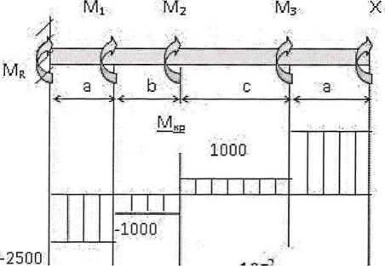

Решение:
Обозначим реактивный момент в левой опоре MR. Записываем уравнение равновесия для вала: MR + Ml + М2 + М3 + X =0 (1)
Задача один раз статически неопределима.
Записываем выражения для внутренних крутящих моментов по участкам I - IV:
MI = MR;
МП = MR + Ml; (2)
Mill = MR + Ml + М2;
MIV = MR + Ml + М2 + М3.
М/ = Мя=-2500н м Мц = Mr + Mi=-1000 н м Мц1 ~ Mr + Mi + M₂=1000h m
Miv = Мл + M\ + М2 + Мз-3500 н м

6. Типовые контрольные задания и методические материалы для текущего и
промежуточного контроля

Примеры вопросов для устного опроса
Раздел 1. Теоретическая механика. Статика Тема Основные понятия и аксиомы статики
- Назовите разделы теоретической механики и укажите, какие вопросы в них изучаются.
- Дайте определение силы.
- Что такое равнодействующая системы сил, уравновешивающая сила?
- Сформулируйте аксиомы статистики.
- Что означает: «сила- скользящий вектор»?
- Какие тела называются свободными, а какие несвободными?
- Что называется связью? Что такое реакция связи?
- Перечислите виды связей и укажите направление соответствующих им реакций.
Кинематика. Тема Кинематика точки
- Какими способами может быть задан закон движения точки?
- Как направлен вектор истинной скорости точки при криволинейном движении?
- Как направлены касательное и нормальное ускорение точки?
- В каком случае вектор полного ускорения составляет острый. Прямой, тупой угол с вектором скорости точки?
- Какое движение совершает точка, если касательное ускорение равна нулю, а нормальное не изменяется с течением времени?
Динамика. Тема Основные понятия и аксиомы динамики.
- Сформулируйте первую аксиому динамики (принцип инерции) и вторую аксиому динамики (основной закон динамики точки).
- Сформулируйте две основные задачи динамики.
- Изложите третью аксиому динамики (закон независимости действия сил) и четвертую аксиому динамики (закон равенства действия и противодействия).
- Какая зависимость существует между силой тяжести и его массой?

Раздел 2. Сопротивление материалов Тема Основные положения
Каковы задачи сопротивления материалов?
Чем отличается деформация упругая от пластической?
В каких условиях при действии на тело нескольких сил эффект действия каждой силы можно считать независимым от действия других сил? Какое название носит этот принцип?
Какими расчетными схемами заменяются реальные объекты расчета? Каковы геометрические признаки, присущие каждой расчетной схеме?
В чем заключается метод сечений?
Что такое напряжение? Какова размерность напряжений?

Раздел 3. Детали машин Тема Разъемные соединения деталей машин. Резьбовые, шпоночные, шлицевые соединения.
Как классифицируются резьбы по геометрической форме и по назначению?
Почему для болтов (винтов, шпилек) применяют треугольную резьбу?
Когда применяются мелкие резьбы?
Как различают болты и винты по форме головок?
Как рассчитывают предварительно затянутый болт, дополнительно нагруженный осевой растягивающей силой?
Как рассчитывают болты, установленные в отверстие с зазором и без зазора при нагружении их поперечной силой?
- Типовые задания для текущего и рубежного контроля оценки освоения учебной дисциплины
Задания в тестовой форме:
Пример теста по разделу «Теоретическая механика. Статика»
Инструкция: укажите правильный вариант ответа
- Определить равнодействующей системы сил на ось X. Fi=10kH, F2=50kH, F3=20kH.
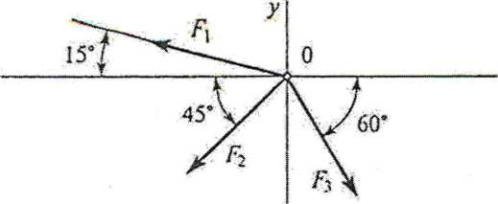

А) -24,8кН; Б) -12,48кН; В) -35кН; Г) нет верных ответов
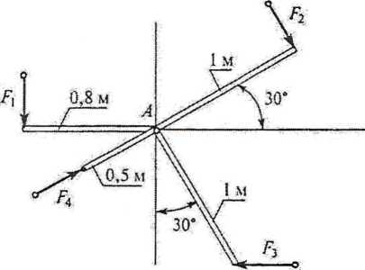
- Определить сумму моментов сил относительно точки А, если Fi=10kH, F2=20kH, F3=30kH, F₄=40kH
А) 35Нм; Б) 42Нм; B)38Hm; Г) 54Hm
- Найти главный момент системы, если центр приведения находится в точке В:
Fj,= 2 Н;ж =4 Н; F₃ =6Н; F₄ =4 К

А) 7,ЗНм; Б) 1,ЗНм; В) 9Нм; Г) ЗНм
4.0пределить сумму моментов сил относительно оси ОУ, если Fi=4kH, F2=2kH, Ь=10м,
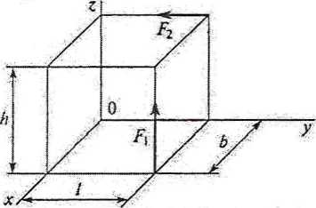
1i=20m, 1=3 Ом.
А) 80кНм; Б) 40кНм; В) 8кНм; Г) 24кНм
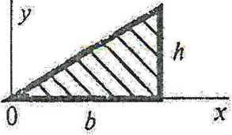
5. Что произойдет с координатами Хс и Ус, если высоту треугольника увеличить вдвое
А) Хс и Ус изменятся; Б) изменится Хс; В)Пример теста по разделу «Теоретическая механика. Кинематика»
- По графику движения точки определить вид движения на участке 3
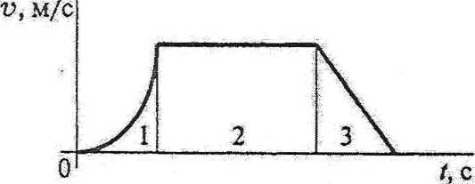

А) равномерное; Б) равноускоренное; В) равнозамедленное; Г) неравномерное
з
- Закон вращательного движения тела (p=0,68t +t. Определить угловое ускорение в момент времени 5 с.
А) 18,4 рад/с²; Б) 20,4 рад/с²; В) 22,2 рад/с²; Г) 28,2 рад/с²
- Движение материальной точки по отношению к подвижной системе отсчета называют:
А) абсолютным, Б) относительным. В) переносным, Г)нет верных ответов
- Определить положение МЦС, если скорости точек А и В соответственно равны 12 м/с и 18
м/с,
угловая скорость вращения тела 6 м/с.
А) ОА=2м, ОВ=Зм; Б) ОА=Зм, ОВ=2м; В) ОА=4м, ОВ=2м; Г) ОА=2м, ОВ=4м
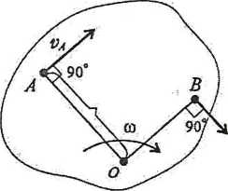

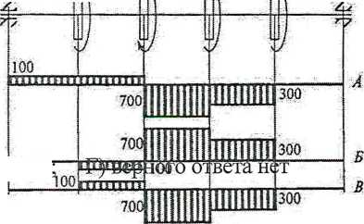
- На материальную точку действует система сил. Определить числовое значение ускорения точки. ш=5 кг, Fi=12H, F2=20H, F3=15H
й!} = 1Й0Н*м «л = ШН-м Ж, = 40ЭН-М
п\ (3\ fl\ п\ т₃ = ЗООН-м
А) А; Б) Б; ТГВ
Fi
m
зо^/Т
A) 73,7 м/с*; Б) 2,9 м/с² ; B) 0,9 м/с² ; Г) 9,4 м/с²
- Вычислить КПД механизма лебедки по условию задания 2, если известна мощность
электродвигателя лебедки 2,5 кВт А) 0,5; Б) 0,75; В) 0,8; Г) 0,9

Пример теста по разделу «Сопротивление материалов»
- Прямой брус нагружается внешней силой. После снятия нагрузки его форма и размеры полностью восстанавливаются. Какие деформации имели место в данном случае?
А) незначительные; Б) пластические; В) упругие; Г) остаточные
- Определить допускаемое напряжение, если F_{n4}=l,6 кН, F_{x}=2 кН, F_{max}=5,0 кН, запас
2
прочности равен 2, площадь поперечного сечения 40 мм .
А) 25 МПа; Б) 20 МПа; В) 50 МПа; Г) 62,5 МПа
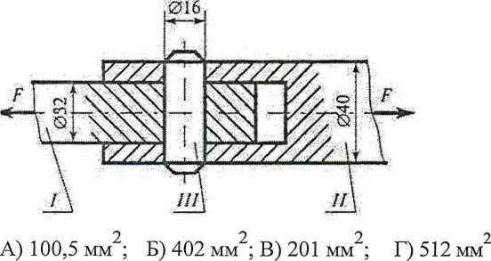
- Стержни соединены штифтом и нагружены растягивающей силой. Рассчитать величину площади среза штифта.

Нм
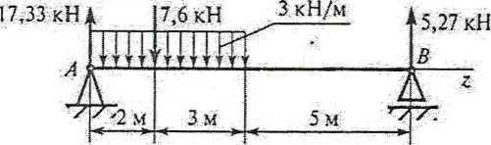
- Определить координату точки z, в которой поперечная сила равна нулю
А) 2 кН; Б) 2,3 кН; В) 3,2 кН; Г) 5 кН
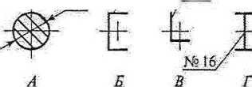
- При каком сечении балка выдержит наибольшую нагрузку?
^{№ 16} №10 I 090 ;
А) 30° Б) 18° В)20° Г) 14°
3.Определить нормальную силу в зацеплении зубьев шестерни, если диаметр делительной окружности 0,06 м, мощность на валу зубчатой передачи 7 кВт при скорости 65 рад/с.
А) 1795 Н Б)3589 Н В) 3820 Н Г) 1250 Н
- Выбрать формулу для расчет ширины эквивалентного прямозубого колеса, используемого при расчетах косозубых цилиндрических колес
А) Б) В) Г)
- Рассчщ^^10®Зр)верпшн/^^сов червяк^/кш!^ мм,
А) 45,67 мм Б) 39,38 мм В) 31,71 мм Г) 29,74 мм
- Указать основное преимущество ремня 3 перед ремнем 2
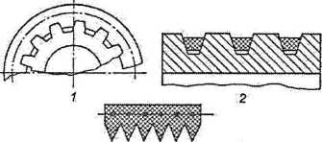
з

А) меньшая масса; Б) равномерная вытяжка по сравнению с многорядными передачами; В) большой коэффициент трения; Г) меньший диаметр шкива
- Определить среднее передаточное число передачи, если число зубьев меньшей звездочки 21, число зубьев большей звездочки 83, диаметр меньшей звездочки 81,4 мм, диаметр большей - 362,8 мм .
А) 4,45 Б) 3,95 В)3,5 Г) 2,95 8.
- Среди изображенных конструкций определить ось
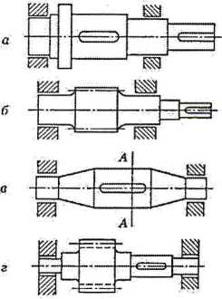

- Указать одно из основных достоинств подшипников скольжения
А) малые потери на трение Б) малые габаритные размеры В) надежная работа при высоких скоростях Г) низкий расход масла

Пример тестовых заданий для промежуточного контроля освоения дисциплины по

разделу «Детали машин»
БЛОК «А»
Инструкция к заданиям: внимательно прочитайте задание и выберите правильный вариант ответа
- Основной критерии работоспособности сварных соединений:
- прочность Б) жесткость
- виброустойчивость Г) износостойкость
- К механическим передачам зацеплением относятся передачи:
А) фрикционные, зубчатые Б) зубчатые, червячные В) фрикционные, червячные Г) ременные, фрикционные
- Как называется деталь 1, изображенная на рисунке
А)червяк Б)шестерня В)колесо Г)звездочка

4 Линия зацепления - это:
- Линия, очерчивающая профиль зуба Б) Линия, проходящая через центры колес
- Общая нормаль к профилям зубьев в точке касания
Г) Касательная к профилю зубьев в точке касания
- Какой вид шпонки целесообразно применять для валов небольшого диаметра (до 20 мм)?
- .Призматические шпонки.
Б).Клиновые шпонки.
- .Сегментные шпонки.
- Передачей, к основным характеристикам которой относятся плавность и бесшумность, большие передаточные числа, повышенная точность, возможность самоторможения, является...
- червячная
Б) зубчатая коническая
- зубчатая цилиндрическая Г) цепная
АО | 310 lr₂JC№/C„„(u+ 1)> а_{я}.и ¥ Ь¹
Б) | ^{У}ггК^К_{л}^_{т}
В) | ^{а} л С 1S  ы "^{L}
0 | (_{ст} Л  IS 0  ЧмЛ,

- Укажите вид нагрузки, не меняющейся со временем или изменяющейся очень медленно: А) статическая Б) повторно-переменная В) динамическая
- Поперечная сила вызывает появление напряжения:
А) нормального Б) касательного В) полного
- Разделив абсолютное удлинение стержня на его относительное удлинение, что мы получим:
- коэффициент Пуассона;
Б) модуль Юнга;
- первоначальную длину стержня ;
Г) нет правильного ответа
- Какой изгиб испытывает балка, если все силы лежат в главной плоскости инерции на этом участке?
- прямой изгиб;
Б) поперечный изгиб;
- чистый изгиб;
Г) плоский изгиб.
- Определить проекцию равнодействующей системы сил на ось X
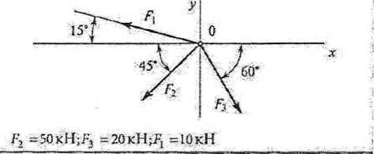

А)-24,8 кН; Б) -12,48 кН; В) -35 кН; Г) нет верного ответа.
- Определить сумму моментов сил относительно точки А
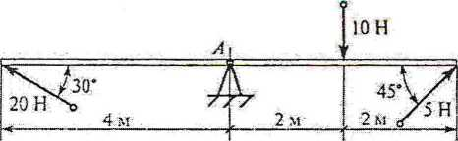

А) 12Нм; Б) 24Нм; В) 46Нм; Г) 52Нм
- Сопротивление, возникающее при движении одного шероховатого тела по поверхности другого:
А) трение, Б) качение, В) скольжение, Г) нет верных ответов БЛОК «В»
Инструкция к заданиям: внимательно прочитайте задания и запишите пропущенные слова
в бланке ответа
Шродолжите:
Составные части машин и механизмов, изготовленные без применения сборки - это...
- Вставьте пропущенные слова:
Вал - это .. .деталь машины, предназначенная для ... и для ..., изготавливаемая из материалов:
- Согласно гипотезе максимальных касательных напряжений: два напряженных состояния равноопасны, если...
- Простейшие устройства для индивидуальной периодической смазки узлов трения - это...
- Векторная величина, характеризующая в данный момент быстроту и направление движения по траектории, называется ...
- Согласно третьей аксиоме динамики силы взаимодействия двух тел ...
БЛОК «С»
Инструкция к заданиям: внимательно прочитайте задания, укажите правильный вариант ответа и решение (на оборотной стороне бланка)
1. Определите частоту вращения ведомого вала ременной передачи, если п\ = 1000об/мин, Di= 100 мм, D₂ = 200 мм (скольжением пренебречь)
А) 1200 об/мин Б) 1300 об/мин В) 1500 об/мин Г) 500 об/мин
² Определить a_{w}, если d\ - 64 мм; h - 80; т = 2 мм
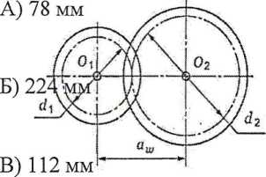

Г) 160 мм
- Из представленных эпюр выберете эпюру поперечной силы для изображенной балки.
8 кН-м
Ч-
В
25 кН-м
Г? п
4 м
6кН
2 м
2м
а)
б)
^{в})
г)
15 кН 15 кН 15 кН 15 кН
15 кН
бкН
mil II
16 кН
ШПП
пшп
шш
9 кН 9 кН
21 кН
- Рассчитать осевой момент инерции относительно X:
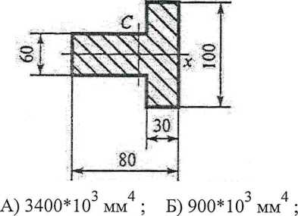
Г) 1600*10³ мм⁴
В)2500*10³ мм⁴;
5. Выбрать эпюру крутящих моментов, соответствующую заданной схеме вала:
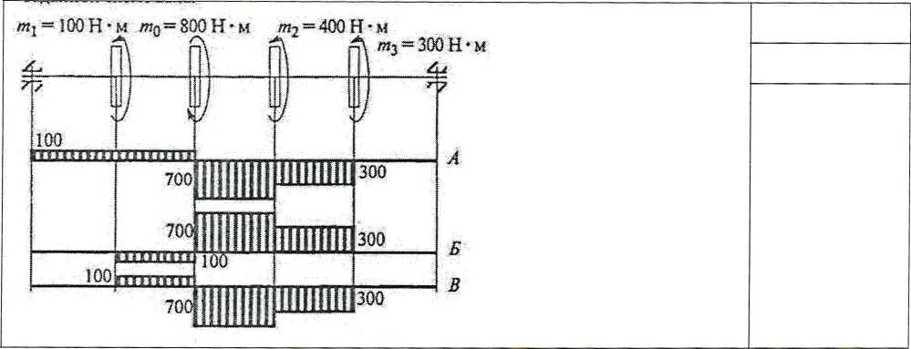
6. Определите делительный диаметр червяка, если й?2⁼ 150 мм; z/ = 4, Z2 = 30, q=10
- 20 Б) 50
- 150 Г) 170
- Определить момент на выходном валу двухступенчатой передачи изображенной на рисунке, учитывая, что КПД передач соответственно равны 0,9, 0,96; 0,95, полезная мощность на первом валу Pj=14 кВт, частота вращения первого вала ni=140 об/мин;
передаточные отношения ii2⁼3; i23⁼2-
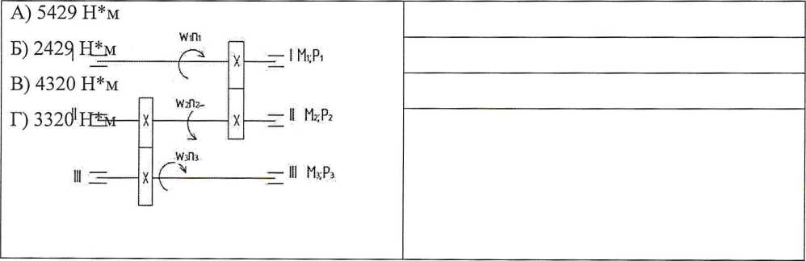
- Из расчета на износостойкость подобрать материал вкладыша подшипника скольжения,
если радиальная нагрузка на подшипник 9,6 кН, размеры шейки вала: диаметр 50 мм, длина 40 мм (см. Приложение).
- Бронза БрОбЦбСб Б) Бронза БА9ЖЗЛ
- Чугун АЧС-1 Г) баббит
Формами текущей аттестации являются:
- ответы на вопросы для подготовки к тестированию (Приложение 1)
- контрольная работа в виде тестирования (Приложение 2)
- отчет по практической работе (Приложение 3)
- отчет по лабораторной работе (Приложение 4)
- отчет по расчетно - графической работе (Приложение 5 )
Текущая аттестация проводится по балльной системе контроля успеваемости студентов.
Подготовка к промежуточной аттестации предполагает комплексный зачет по всем формам текущей аттестации. Студенту выдается «Аттестационный лист студента по дисциплине «Техническая механика» (Приложение 6), в котором указаны все аттестационные блоки, которые подвергаются контролю. В таблице предусмотрено внесение зачетных оценок по каждой зачетной единице для самоконтроля обучающегося.
Самостоятельная работа студента состоит в подготовке к комплексной оценке по всем формам текущей аттестации.

ВОПРОСЫ ДЛЯ ПОДГОТОВКИ К ТЕСТИРОВАНИЮ ПО ТЕМЕ

« СТАТИКА»
- Что такое сила и какова ее единица? Какими тремя факторами определяется сила, действующая на твердое тело?
- Что называется системой сил?
- Какая сила называется равнодействующей данной системе сил?
- Что называется реакцией связи, как направлены реакции наиболее распространенных типов связей?
- Какие силы называются сходящимися?
- Как геометрически определяется равнодействующая системы сходящихся сил?
- В чем состоит геометрическое условие равновесия системы сходящихся сил?
- Что называется проекцией силы на ось, как определяется знак проекции?
- Как формулируются аналитические условия равновесия системы сходящихся сил?
- В чем заключается сущность определения сил в стержнях ферм методом вырезания узлов?
- Известно, что сумма проекций всех сил, приложенных к телу на одну из двух взаимно перпендикулярных осей, равна нулю, на другую - не равна нулю. Как направлена равнодействующая такой системы сил? Чему равна проекция этой равнодействующей на другую ось?
- Что называется парой сил?
- Что называется моментом пары и как определяется знак момента?
- Какими свойствами обладают пары сил?
- В чем состоит условие равновесия пар, лежащих в одной плоскости?
- Что называется моментом силы относительно данной точки?
- Как выбирается знак момента?
- Что такое плечо силы?
- В каком случае момент силы относительно точки равен нулю?
- Что называется главным вектором и главным моментом плоской системы сил и как они определяются?
- Сформулируйте условия равновесия плоской системы произвольно расположенных сил, напишите уравнения равновесия для такой системы сил (три вида).
- Как определяются опорные реакции для консольных балок?
- Что называется центром тяжести тела?
- Напишите формулы для определения координат центров тяжести однородного тела и тонкой однородной пластинки.
- Как определяется центр тяжести плоской фигуры сложной формы?
- Как определяется центр тяжести сечений, составленных из стандартных профилей проката?

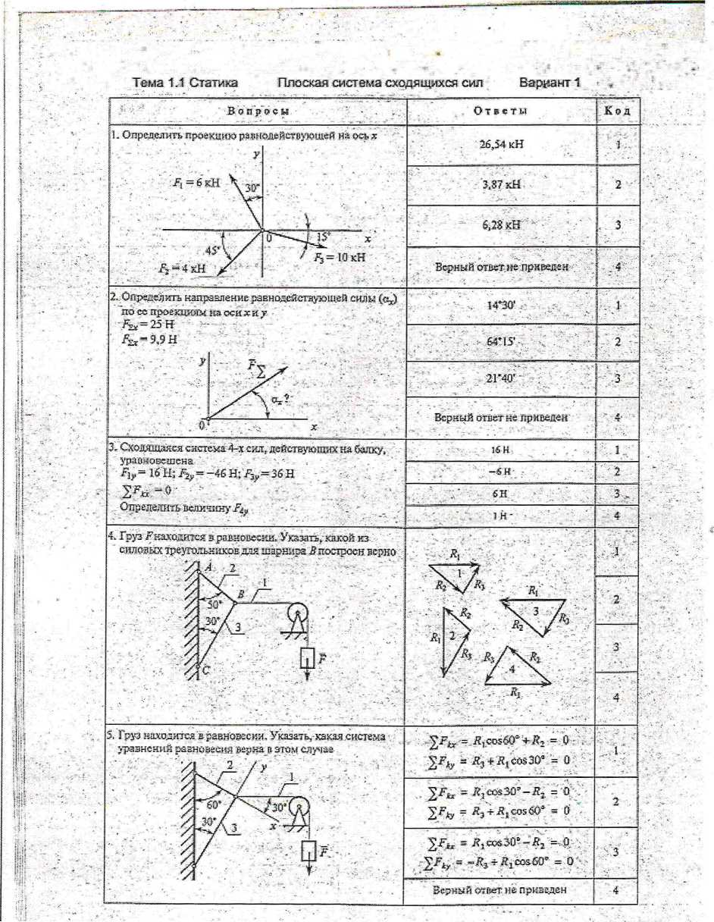

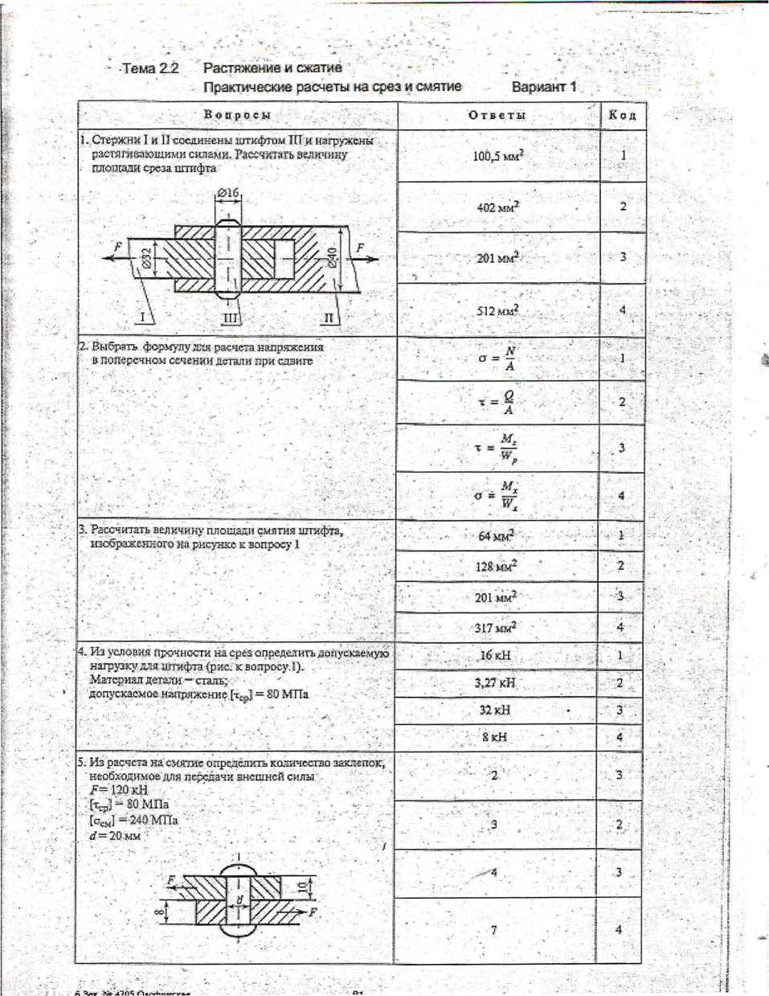

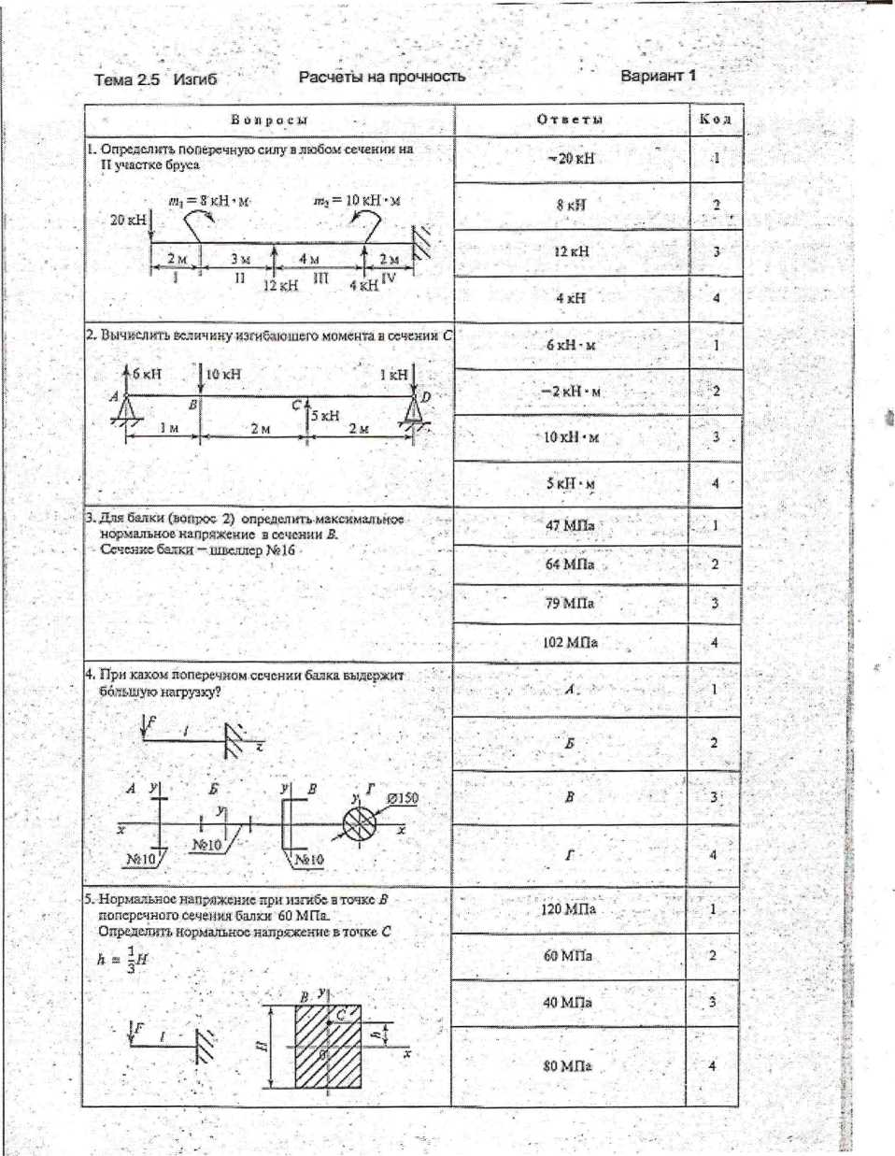

- Литература, интернет- издания
Перечень учебных изданий, интернет - ресурсов, дополнительной литературы: Основная литература:
Эрдеди А.А., Эрдеди Н.А. Техническая механика. Учебник. - М.: Академия, 2014-206 с.
Интернет-ресурсы:
Техническая механика. Форма доступа: http://technical-mechanics.narod.ru Основы технической механики,http://www.ostemex.ru/
Т еоретическая механика,http ://www. teoretmeh.ru/
Электронный ресурс «Техническая механика»,http://technical-mechanics.narod.ru http://www.edu.ru
4. Выбрать эпюру крутящих моментов, соответствующую заданной схеме вала

Колесо вращается с частотой 250 об/мин.Определить полное ускорение точек на ободе колеса. R=0,8m. А) 20, 8 м/с²; Б) 547 м/с²; В) 12,5 м/с²; Г) 4620 м/с² Пример теста по разделу «Теоретическая механика. Динамика» - Свободная материальная точка, масса которой равна 8 кг движется прямолинейно 2 согласно уравнению S=2,5t . Определить силу, которая действует на данную точку. А)16Н ; Б)20 Н ; В) 40 Н ; Г) 80 Н - Определить полезную мощность мотора лебедки при подъеме груза весом 1 кН на высоту 10м за 5с. А) 1кВт; Б) 1,5кВт ; В) 2кВт ; Г) 2,5 кВт
Выбрать формулу для расчета эквивалентного напряжения по гипотезе энергии формоизменения:

